Bacharelado em Ciência da Computação

Fundamento de Computação e Lógica Digital -2021-1

Trabalho 04

|  |
| --- |
| Fundamento de computação e Lógica Digital |

|  |  |
| --- | --- |
| Professor da Disciplina: | Ildeberto de Genova Bugatti |
| Turma: | A-S |
| Identificação do grupo: | Grupo 3 |
| Nomes e Ras: | 614084 – André Genoti Dantas  604860 – João Victor Tudela Gabriel  617571 – Lucas Ferrari Lopes  614491 – Lucas Matheus de Souza Marques  614432 – Luís Felipe Ribeiro Campos |
| Título do Trabalho: | Álgebra de Boole 1 |



1-Verifique, utilizando o método de indução perfeita, a veracidade das expressões que seguem:

a-(x+y) (x’+y) (x+y’) (x’+y’) = 0

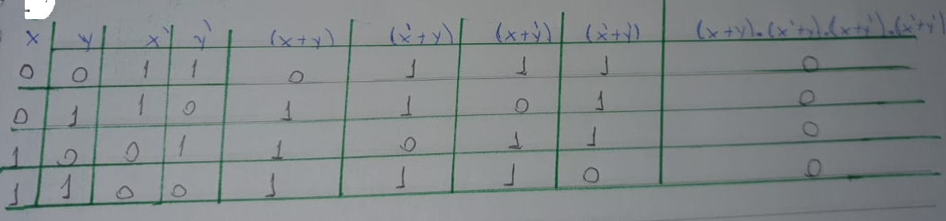

b-(xy) + (xy’) + (x’y) + (x’y’) = 1

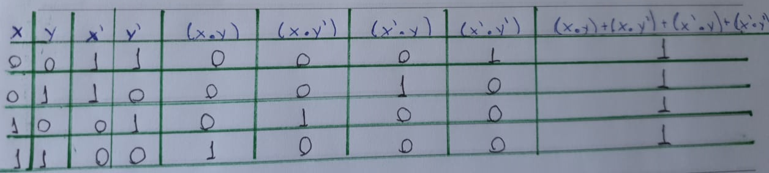

c-xy + x’y’ + x’yz = xyz’ + x’y’ + yz

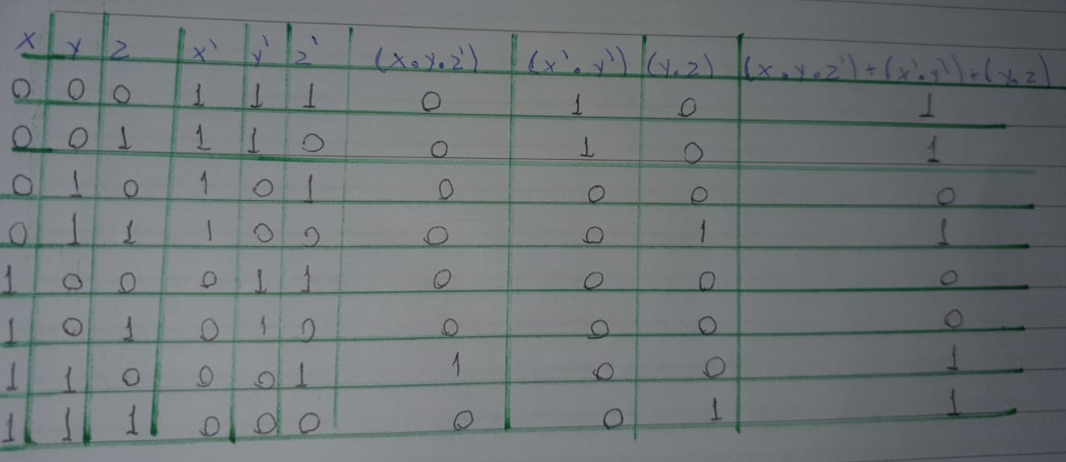

2-Simplifique, utilizando os axiomas da álgebra Booleana, as funções que seguem:

a-)f(a,b,c) = b’. a’. c’+ b . c’+ c’. a . b’ + c . b’+ c . b + a . b

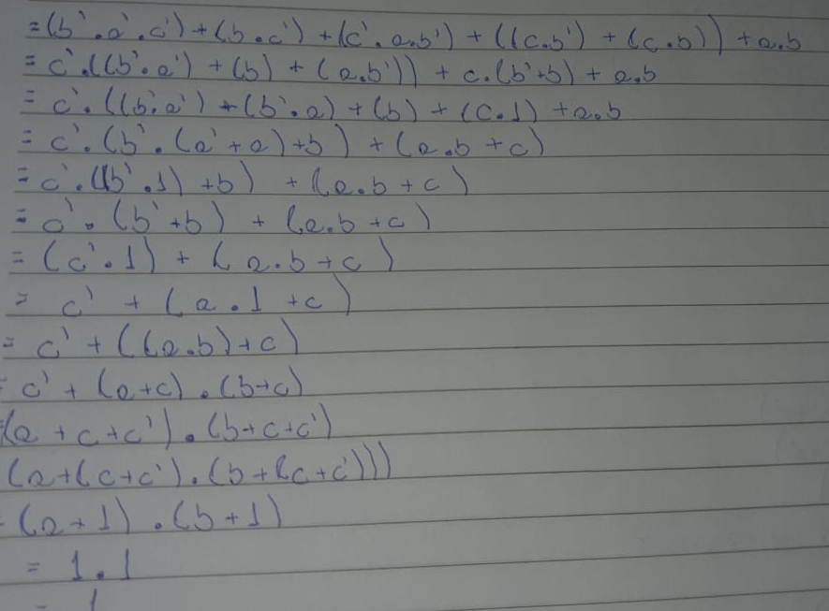

b-)f(a,b,c) = (a’+b’) . (b+a’+c) . (b’+c) . (b+c’) . (b+a+c) . (c’+b’)

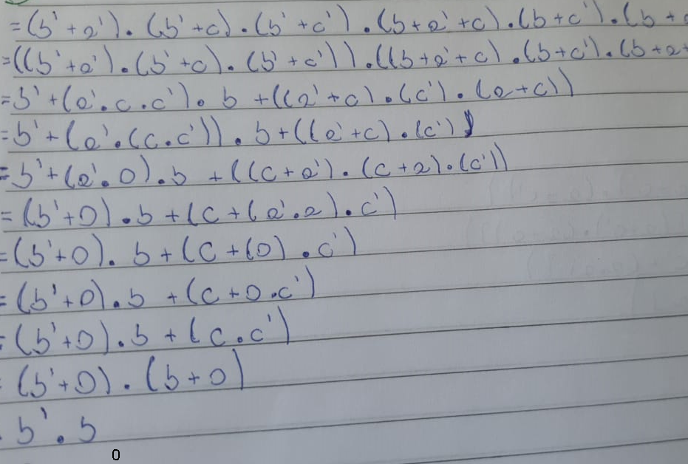

c-)f(x,y,z) = x + x’y’ + x’z’

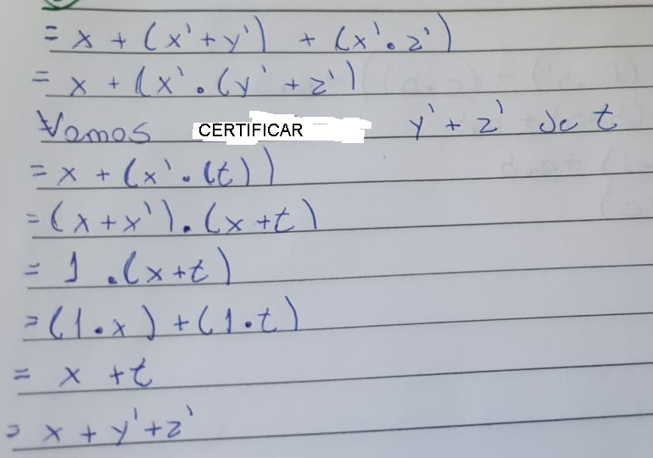

d-)f(x,y,z) = x .(y’ + x’) . (x’ + z’)

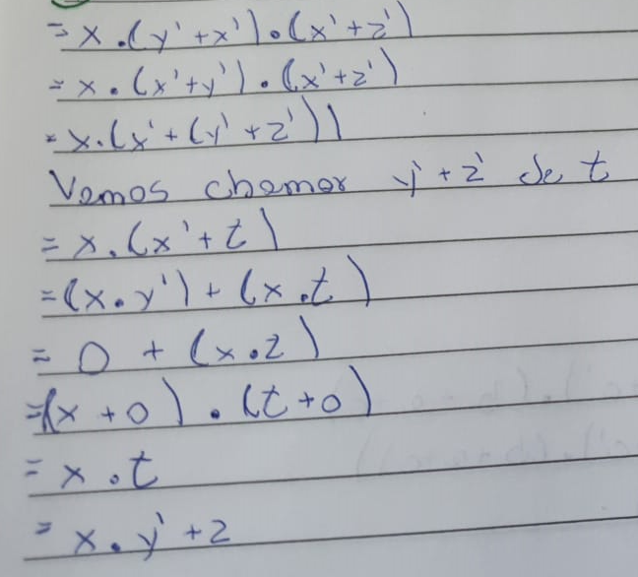

e-)f(a,b,c) = (a + b’ + c) . (a’ + b’ + c) . (a + b’ + c’) . (a’ + b’ + c’)

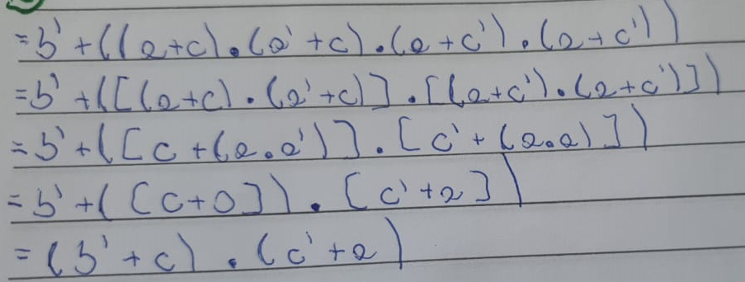

3-Calcule os valores das variáveis booleanas a, b, c e d; no sistema de funções lógicas que segue:

a + d · b = 0

a · b+ c · d = 1 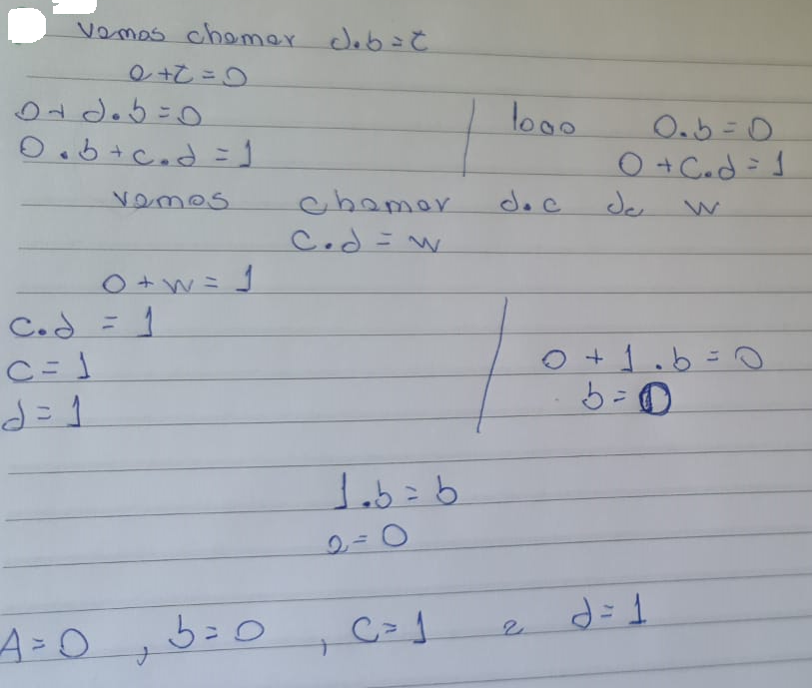

4-Calcule os valores de a, b, c e d no sistema de equações lógicas que segue:

a’+ ab = 0

a.b = a.c

a.b + a.c’ + c.d = c’.d

